[深圳北京大学香港科技大学医学中心某研究团队所发文章被质疑发生图片重叠](https://mp.weixin.qq.com/s?__biz=MzkzNTg2MDgwMQ==&mid=2247486558&idx=1&sn=230aa76872b62019fb756c7954321161&chksm=c33df890d0c9bc33d6e6c7344a4c787e1d870b3c8f17809d6be49ed04604aadd436225ed2226&scene=126&sessionid=1743267973)

plus[Pubpeer Plus](javascript:void(0);)2025-03-26 11:57:41河南



2020 年 10 月 28 日，深圳北京大学香港科技大学医学中心Liu Yajing 研究团队，在***Scientific Reports***上发表的题为**“Salinomycin induces autophagic cell death in salinomycin-sensitive melanoma cells through inhibition of autophagic flux”**的研究论文，**被质疑文中出现图片重叠。**

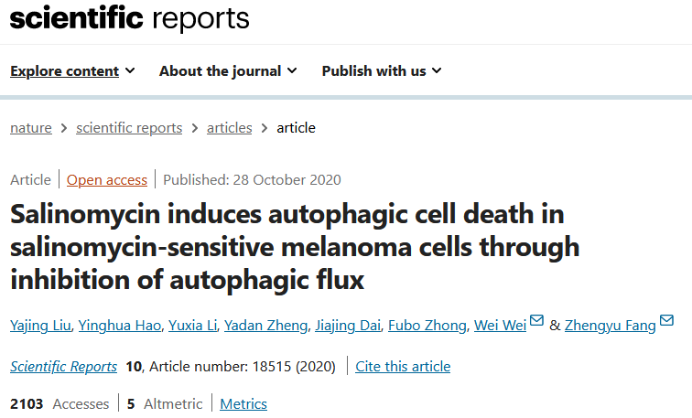

该文章于2025年1月在Pubpeer上被读者质疑：**文章出现图片重叠。**

**图 4** ：红色矩形中的印迹比预期更相似。时间点不一致。

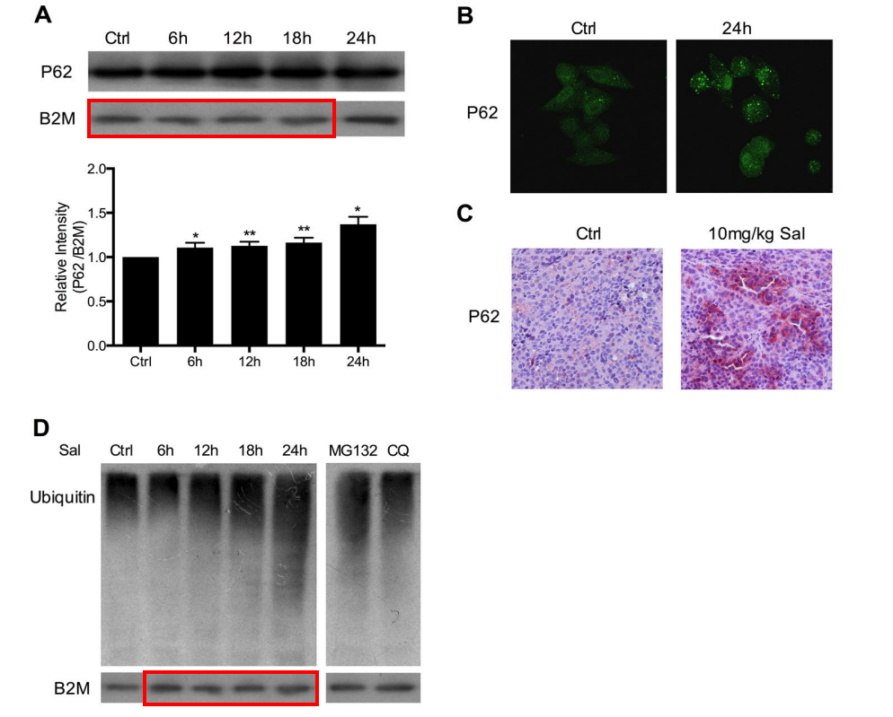

**相关消息**

https://pubpeer.com/publications/BE93D2806AD3C3BA223194A2D554E1#